ACUERDO PLENARIO DE CUMPLIMIENTO
INCIDENTE DE INCUMPLIMIENTO DE SENTENCIA EXPEDIENTE: TEEM-JDC-166/2025
INCIDENTISTA: PATRICIA PÉREZ MORALES
AUTORIDADES RESPONSABLES: PRESIDENTE MUNICIPAL, TESORERO Y SECRETARIO DEL AYUNTAMIENTO DE EPITACIO HUERTA, MICHOACÁN
MAGISTRADO: ERIC LÓPEZ VILLASEÑOR
SECRETARIA INSTRUCTORA Y PROYECTISTA: MARÍA ALEJANDRA OFELIA ZAVALA SERRANO
COLABORÓ: KARLA JAZMÍN GÓMEZ TÉLLEZ

Morelia, Michoacán, a once de marzo de dos mil veintiséis
Acuerdo plenario que: I. Declara el cumplimiento del acuerdo plenario de veintiocho de enero y, como consecuencia, de la sentencia dictada el veinte de junio de dos mil veinticinco, en el juicio identificado al rubro.
ÍNDICE

GLOSARIO 2
I. ANTECEDENTES 3
II. COMPETENCIA 4
III. ANÁLISIS SOBRE EL CUMPLIMIENTO 4
3.1. Consideraciones de lo ordenado 5
3.2. Medios de convicción para acreditar el cumplimiento 5
3.3. Determinación respecto del cumplimiento 6
VI. ACUERDA 11

GLOSARIO

Acuerdo plenario | Acuerdo plenario de cumplimiento parcial emitido el veintiocho de enero de dos mil veintiséis, dentro del incidente de incumplimiento de sentencia.
Autoridades responsables: | Presidente Municipal, Secretario y Tesorero Municipal del Ayuntamiento de Epitacio Huerta, Michoacán.
Ayuntamiento | Ayuntamiento de Epitacio Huerta, Michoacán.
Código Electoral | Código Electoral del Estado de Michoacán de Ocampo.
Constitución Federal: | Constitución Política de los Estados Unidos Mexicanos.
Constitución Local: | Constitución Política del Estado Libre y Soberano de Michoacán de Ocampo.
Incidentista y/o Regidora: | Patricia Pérez Morales, Regidora de Epitacio Huerta, Michoacán.
Juicio de la ciudadanía: | Juicio para la Protección de los Derechos Político-Electorales del Ciudadano.
Ley de Justicia Electoral: | Ley de Justicia en Materia Electoral y de Participación Ciudadana del Estado de Michoacán de Ocampo.
Órgano jurisdiccional y/o Tribunal Electoral: | Tribunal Electoral del Estado.
Presidente municipal: | Presidente Municipal de Epitacio Huerta, Michoacán.
Resolución incidental: | Resolución de diez de septiembre, emitida en el incidente de incumplimiento de sentencia.
Secretario: | Secretario del Ayuntamiento de Epitacio Huerta, Michoacán.
Sentencia: | Sentencia de veinte de junio, emitida dentro del expediente TEEM-JDC-166/2025.
Tesorero: | Tesorero Municipal del Ayuntamiento de Epitacio Huerta, Michoacán.

ANTECEDENTES

1.1. Sentencia. El veinte de junio de dos mil veinticinco, este Órgano jurisdiccional dictó sentencia, en la que, esencialmente, ordenó a las Autoridades responsables atender las solicitudes de información y documentación presentadas por la Regidora.
1.2. Resolución Incidental. En fecha diez de septiembre de dos mil veinticinco, se dictó la Resolución incidental, en la que se declaró fundado el incidente de incumplimiento de sentencia y se instruyó a las Autoridades responsables para que cumplieran con los efectos de la Sentencia.
1.3. Acuerdo plenario. El veintiocho de enero, el pleno de este Órgano jurisdiccional dictó Acuerdo plenario, en el que se determinó el cumplimiento parcial a lo ordenado en la Resolución incidental, ordenando a las Autoridades responsables la entrega a la Incidentista de la información que solicitó, conminándolas para que en lo sucesivo cumplieran en tiempo y forma con lo ordenado.
1.4. Recepción de constancias y verificación de contenido. Mediante acuerdo de diecisiete de febrero, se recibieron constancias remitidas por las Autoridades responsables, se ordenó la verificación de la memoria USB que a las mismas se adjuntó.
1.5. Acta circunstanciada de verificación de contenido de memoria USB. El dieciocho de febrero, se levantó acta circunstanciada de verificación de contenido de la memoria USB, ofrecida por las Autoridades responsables.
1.6. Vista a la Incidentista. Por acuerdo de diecinueve de febrero, se ordenó dar vista a la Incidentista con el escrito signado por las Autoridades responsables, con el Acta de Sesión Ordinaria 004 del Ayuntamiento de trece de febrero, así como con el acta circunstanciada de verificación de contenido de la memoria USB , a efecto de que manifestara lo que a su interés conviniera.
1.7. Preclusión del derecho de la Incidentista. Mediante proveído de dos de marzo, se tuvo por precluido el derecho de la Incidentista respecto de la vista concedida.

II. COMPETENCIA
El Pleno de este Órgano jurisdiccional es competente para conocer y resolver el presente acuerdo, en atención a que la función de los tribunales no se reduce a conocer y resolver las controversias de manera pronta, completa e imparcial, sino también se adiciona la de vigilar y proveer lo necesario para garantizar la plena ejecución de sus resoluciones.
Lo anterior, con fundamento en los artículos 98 A de la Constitución Local; 60, 64, fracción XIII y 66, fracciones III y X, del Código Electoral; y 5 de la Ley de Justicia Electoral.

III. ANÁLISIS SOBRE EL CUMPLIMIENTO

Este Órgano jurisdiccional tiene la obligación de revisar el cumplimiento de sus sentencias por tratarse de una cuestión de orden público e interés social, por tanto, es inadmisible que el cumplimiento de las resoluciones pueda ser aplazado o interrumpido, lo anterior conforme al principio de justicia completa y expedita, previsto en el artículo 17 de la Constitución Federal.

En ese sentido, la ejecución de una sentencia no puede retardarse, entorpecerse, aplazarse o suspenderse, bajo ningún concepto y, por ello, no sólo las autoridades que aparecen como responsables en los juicios están obligadas a cumplir lo resuelto en la sentencia, sino que todas aquéllas que intervengan en el acto impugnado, deben allanar, dentro de sus funciones, los obstáculos que se presenten al cumplimiento de dichas ejecutorias.

3.1. Consideraciones de lo ordenado
En el Acuerdo plenario se fijaron los siguientes efectos:
- Una vez que la resolución de éste fuere debidamente notificada a las Autoridades responsables; en la próxima sesión de cabildo que se celebrara, deberían poner a disposición y entregarle a la Incidentista la información relativa a los puntos 1,2,3,6,9,18,19 y 20, de manera clara y legible. Debiendo notificarle de manera personal dicha sesión, a través de los mecanismos previstos para tal efecto.

- Tal actuación debería ser incluida en los puntos del orden del día de la referida sesión ordinaria de cabildo, haciéndose constar en el acta que con motivo de ello se realizara.

- La información debería ser proveída y suscrita por las Autoridades responsables.

- Para efecto de que se llevaran a cabo tales actuaciones, se vinculó a los integrantes de cabildo del Ayuntamiento, a fin de que vigilaran el debido cumplimiento por parte de las Autoridades responsables.

- Se vinculó a la Incidentista en su carácter de regidora del Ayuntamiento, para que acudiera a la sesión de cabildo a recibir la información precisada.

- Realizadas las actuaciones anteriores, las Autoridades responsables en el plazo de dos días hábiles siguientes deberían informar a este Tribunal Electoral del cumplimiento realizado, debiendo acompañar copia certificada de las constancias en que se acredite.

3.2. Medios de convicción para acreditar el cumplimiento

- Escrito signado por las Autoridades responsables, de fecha dieciséis de febrero, a través del cual informan que, en sesión ordinaria de cabildo de trece de febrero, se entregó a la incidentista la información faltante y/o legible correspondiente a los puntos 1, 2, 3, 6, 9, 18, 19, y 20 de su solicitud, mediante memoria USB certificada por el Secretario del Ayuntamiento, a fin de garantizar su legibilidad.

- Copia certificada del acta de Sesión ordinaria 004 del Ayuntamiento, de trece de febrero.

- Memoria USB, que contiene el audio de la Sesión ordinaria 004 del Ayuntamiento, de trece de febrero.

- Impresiones fotográficas, que muestran la entrega de documentación.

- Acta circunstanciada de verificación de contenido de dieciocho de febrero.

En este sentido, de la valoración individual y conjunta de los medios de convicción descritos previamente, en términos de los artículos 16, fracciones I y II, 17, fracciones III y IV, 18 y 22, fracciones I, II y IV de la Ley de Justicia Electoral, las documentales públicas cuentan con valor probatorio pleno, al haber sido emitidas por autoridad facultada para tal efecto.
En tanto que, las documentales privadas cuentan con valor probatorio indiciario; sin embargo, adminiculadas con el resto de las probanzas, logran generar plena convicción respecto a las acciones realizadas por las Autoridades responsables tendentes a dar cumplimiento a lo ordenado por este Órgano jurisdiccional, respecto del Acuerdo plenario.

3.3. Determinación respecto del cumplimiento

Una vez analizadas y valoradas las constancias que fueron allegadas y descritas con anterioridad, este Órgano jurisdiccional considera que se ha cumplido a cabalidad con lo ordenado en el Acuerdo plenario, en el sentido de entregar a la Regidora de manera clara y legible la información relativa a los puntos 1, 2, 3, 6, 9, 18, 19 y 20, correspondientes a la información que fue solicitada a las Autoridades responsables mediante los oficios de fecha veinticuatro y veintinueve de abril de dos mil veinticinco.

Se considera así, toda vez que, con las constancias allegadas por las Autoridades responsables, quedó demostrado que el trece de febrero se llevó a cabo la sesión ordinaria de cabildo, en la cual se hizo la entrega a la Regidora de la información faltante, atendiendo a los parámetros que para tal efecto se fijaron en el Acuerdo plenario.

Pues en dicha sesión mediante el medio electrónico denominado memoria USB, se entregó la información solicitada por la Regidora en los puntos 1, 2, 3, 6, 9, 18, 19 y 20, correspondientes a la siguiente información:

- Estado de actividades.
- Estado de situación financiera; estado de variación en Hacienda Pública.
- Estado de cambios en la situación financiera; estado de flujo de efectivo.
- Estado analítico del ejercicio del presupuesto de egresos 202, del que se derivan las siguientes clasificaciones: a) Administrativa, b) Económica, c) Por objeto del gasto, y, d) Funcional.
- Estado de situación financiera detallado.
- Informe del avance de las obras públicas invariablemente de la modalidad de su ejecución.
- Anexo 3. En lo que respecta a la información programática, presentar la vinculación de objetivos, conforme al formato e instructivo.
- Anexo 4. Informe del avance programático presupuestario, conforme al formato e instructivo.

Lo que se corrobora con el acta de verificación realizada por la ponencia instructora, respecto del audio contenido en la USB , que corresponde a la sesión ordinaria de cabildo antes mencionada, de la cual se puede advertir que la sesión fue llevada a cabo conforme al orden del día citado y que la información referida en el párrafo que precede fue entregada a la Incidentista a través de una memoria USB, sin que pase desapercibido por este Tribunal, el hecho de que como se citó la información le fue entregada a la Incidentista mediante un soporte electrónico, pues ello tuvo como finalidad garantizar su legibilidad -, en atención a lo ordenado previamente por este Tribunal.

Acta de la que se desprende que en el desahogo del punto 8 de la referida sesión, en el punto denominado “ASUNTOS GENERALES”, se asentó la entrega a la Regidora de la información ordenada en el Acuerdo plenario, como se advierte de las siguientes imágenes:

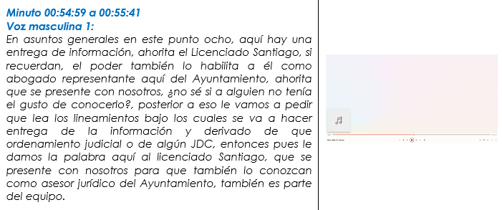

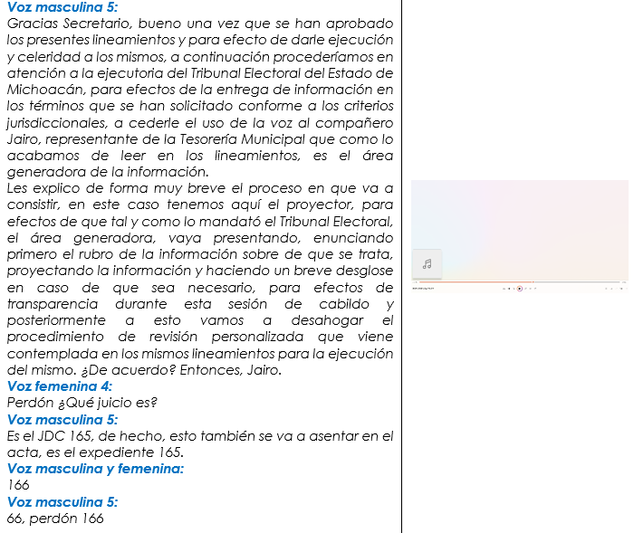

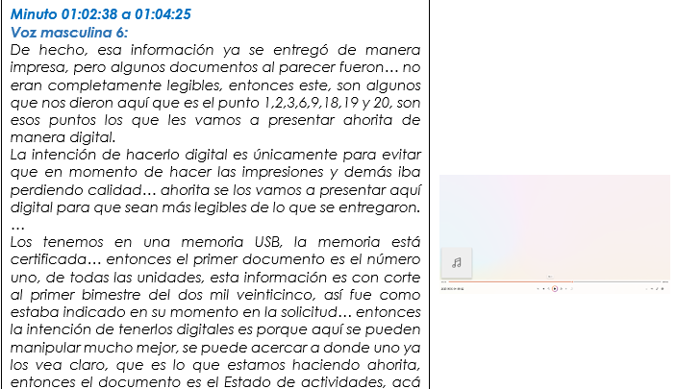
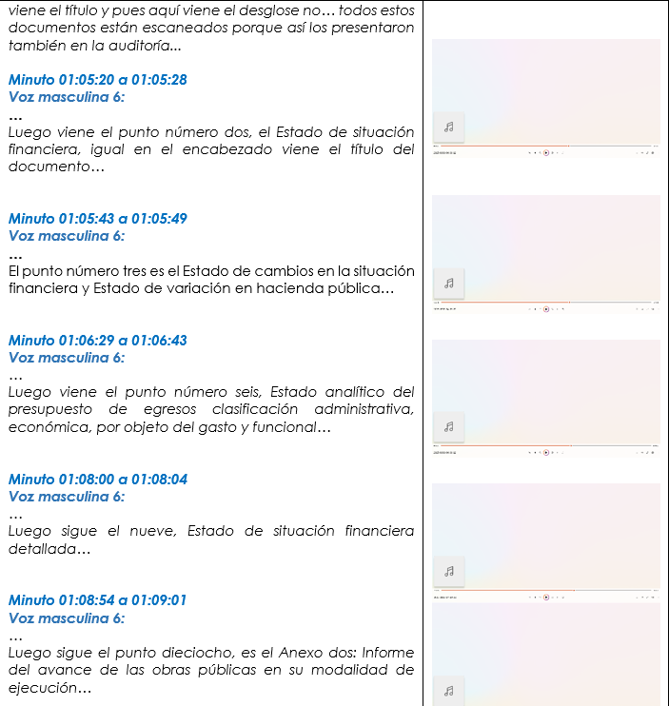
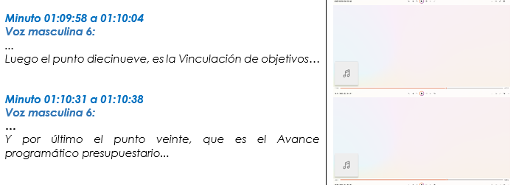

Aunado a lo anterior, del acta de sesión descrita en párrafos precedentes, se puede observar que la Incidentista firmó la misma, poniendo la leyenda “RECIBO USB DEL JUICIO TEEM-JDC-166/2025 PARA ANALISIS Y APROBACIÓN”, con lo que se puede inferir que las Autoridades responsables le entregaron la información faltante y que ésta la recibió.

Por otro lado, de las constancias allegadas por el Presidente, Secretario y Tesorero, para acreditar el cumplimiento dado a lo ordenado en el Acuerdo plenario, consistentes en las impresiones fotográficas visibles de foja 537 a 541 del incidente de incumplimiento; se observa el acto de entrega de documentación, lo que, al adminicularse con el resto de los medios de prueba, genera convicción de que la información fue entregada por las Autoridades responsables y recibida por la Regidora.

Sin que pase desapercibido para este Tribunal Electoral que, se dio vista a la Incidentista con las documentales aportadas por las Autoridades responsables con las que pretendió dar cumplimiento a lo ordenado, así como con el acta de verificación de contenido levantada por la ponencia instructora, a efecto de que manifestara lo que a su derecho conviniera; sin que hubiese realizado pronunciamiento alguno respecto de la información que recibió -correspondiente a los puntos 1, 2, 3, 6, 9, 18, 19 y 20-, por tanto, se le tiene por consintiendo el contenido de la misma.

Entonces, al tenor de lo anterior, es factible determinar que lo ordenado en el Acuerdo plenario y por ende en la Sentencia ha sido cumplido en su totalidad, por las razones antes expuestas.

3.4 Temporalidad de las acciones realizadas

Con relación a la temporalidad concedida para cumplir con lo ordenado en el Acuerdo plenario, las Autoridades responsables, una vez que se les notificara la resolución del acuerdo referido; en la próxima sesión ordinaria de cabildo que se celebrara, debían poner a disposición y entregarle a la Incidentista la información relativa a los puntos 1, 2, 3, 6, 9, 18, 19 y 20; siendo notificadas el veintinueve de enero tal como consta en autos; celebrándose la sesión de cabildo, el trece de febrero, en la que se incluyó en los puntos del orden del día correspondiente, la entrega de la información referida a la Regidora; situación que informaron el dieciséis de febrero.

Por tanto, se les tiene dando cumplimiento como se describe en siguiente cuadro ilustrativo:

Acto | Notificación de la resolución incidental a las partes | Plazo | Fecha de cumplimiento | ¿Cumplió en tiempo?
Notificada la resolución, en la próxima sesión ordinaria, las Autoridades responsables deberían poner a disposición de la Incidentista lo relativo a los puntos 1, 2, 3, 6, 9, 18, 19 y 20 de su solicitud. | 29 de enero | N/A | 13 de febrero, celebración de la sesión de cabildo | N/A
Informar a este Tribunal Electoral dentro de los dos días hábiles siguientes a la celebración de la sesión de cabildo  -13 de febrero-. | 29 de enero | Del 16 al 17 siguientes; descontándose el 14 y 15 por ser sábado y domingo | 16 de febrero | Sí.

En consecuencia, este Órgano jurisdiccional estima que, tanto las Autoridades responsables, como las Autoridades vinculadas, cumplieron con la totalidad de las acciones que se fijaron en el Acuerdo plenario.

Por lo expuesto y fundado, se:

IV. ACUERDA

ÚNICO. Se declara el cumplimiento del acuerdo plenario de veintiocho de enero y, como consecuencia, de la sentencia dictada el veinte de junio de dos mil veinticinco, en el juicio identificado al rubro.

Notifíquese. Personalmente – mediante correo electrónico- a la incidentista; por oficio al Presidente, Secretario y Tesorero, así como a las autoridades vinculadas todos del Ayuntamiento de Epitacio Huerta, Michoacán, de manera individual; y, por estrados, a los demás interesados. Lo anterior, con fundamento en los artículos 37, fracciones I, II y III; 38 y 39, de la Ley de Justicia en Materia Electoral y de Participación Ciudadana del Estado de Michoacán; así como en los diversos 137, 138 ,139, 140 y 141 del Reglamento Interior del Tribunal Electoral del Estado de Michoacán, de conformidad con el artículo 32 de los Lineamientos del Tribunal Electoral del Estado de Michoacán para el Uso de Mecanismos Electrónicos en la Recepción de Medios de Impugnación, de Promociones y Notificaciones Electrónicas.

Así, en reunión interna jurisdiccional celebrada el día de hoy, por unanimidad de votos, lo acordaron y firman las Magistraturas Integrantes del Pleno del Tribunal Electoral del Estado, Magistrada Presidenta Amelí Gissel Navarro Lepe, y las Magistraturas Yurisha Andrade Morales, Alma Rosa Bahena Villalobos, así como los Magistrados Adrián Hernández Pinedo y Eric López Villaseñor-quien fue ponente-, ante el Secretario General de Acuerdos, Víctor Hugo Arroyo Sandoval, quien autoriza y da fe.

MAGISTRADA PRESIDENTA

AMELÍ GISSEL NAVARRO LEPE

MAGISTRADA  YURISHA ANDRADE MORALES | MAGISTRADA  ALMA ROSA BAHENA VILLALOBOS
MAGISTRADO  ADRIÁN HERNÁNDEZ PINEDO | MAGISTRADO  ERIC LÓPEZ VILLASEÑOR
SECRETARIO GENERAL DE ACUERDOS

VÍCTOR HUGO ARROYO SANDOVAL

El suscrito Víctor Hugo Arroyo Sandoval, Secretario General de Acuerdos del Tribunal Electoral del Estado, con fundamento en los artículos 69, fracción VII, del Código Electoral del Estado y 66, fracciones I y II, del Reglamento Interior del Tribunal Electoral del Estado, hago constar que las firmas que obran en el presente documento, corresponden al acuerdo plenario de cumplimiento emitido por el Pleno del Tribunal Electoral del Estado, en reunión interna Jurisdiccional celebrada el once de marzo de dos mil veintiséis, en el Incidente de Incumplimiento de Sentencia, derivado del Juicio para la Protección de los Derechos Político-Electorales del Ciudadano identificado con la clave TEEM-JDC-166/2025; documento que consta de trece páginas, incluida la presente; mismo que se firma de manera electrónica Doy fe.
Este documento es una representación gráfica autorizada mediante firmas electrónicas certificadas, el cual tiene plena validez jurídica de conformidad con el numeral tercero y cuarto del ACUERDO DEL PLENO POR EL QUE SE IMPLEMENTA EL USO DE LA FIRMA ELECTRÓNICA EN LOS ACUERDOS, RESOLUCIONES Y SENTENCIAS QUE SE DICTEN CON MOTIVO DEL TRÁMITE, TURNO, SUSTANCIACIÓN Y RESOLUCIÓN DE LOS ASUNTOS JURISDICCIONALES, ASÍ COMO EN LOS ACUERDOS, LAS GESTIONES Y DETERMINACIONES DERIVADAS DEL ÁMBITO ADMINISTRATIVO DEL TRIBUNAL.

Todas las fechas corresponden al año dos mil veintiséis, salvo señalamiento expreso.
Que se obtienen de las constancias que integran el expediente principal, así como el cuaderno de incidente del juicio de la ciudadanía TEEM-JDC-166/2025.
Visible de foja 116 a 136 del juicio principal.
Visible de foja 77 a 92 del cuaderno de incidente de incumplimiento.
Visible de foja 489 a 497 del cuaderno de incidente de incumplimiento.
Visible a foja 544 del cuaderno de incidente de incumplimiento.
Visible de foja 547 a 551 del cuaderno de incidente de incumplimiento.
Visible a foja 553 del cuaderno de incidente de incumplimiento.
Visible de 557 a 558 del cuaderno de incidente de incumplimiento.
Así como la jurisprudencia 24/2001 de la Sala Superior, de rubro: TRIBUNAL ELECTORAL DEL PODER JUDICIAL DE LA FEDERACIÓN. ESTÁ FACULTADO CONSTITUCIONALMENTE PARA EXIGIR EL CUMPLIMIENTO DE TODAS SUS RESOLUCIONES.
Tesis: S/N, de la Tercera Sala de la SCJN de rubro: SENTENCIAS DE AMPARO, EJECUCIÓN Y FUERZA DE LAS.
Conforme al artículo 35, fracción I, de la Ley Orgánica Municipal del Estado de Michoacán de Ocampo. Lo que debía de llevarse a cabo conforme al calendario previamente efectuado o en su defecto, con la debida programación para ello.
Síndica (o) y siete regidoras (es)- incluyendo la actora- conforme al artículo 18, párrafo 3º de la Ley Orgánica Municipal del Estado de Michoacán de Ocampo.
En términos de la jurisprudencia 31/2002 de la Sala Superior, de rubro: EJECUCIÓN DE SENTENCIAS ELECTORALES. LAS AUTORIDADES ESTÁN OBLIGADAS A ACATARLAS, INDEPENDIENTEMENTE DE QUE NO TENGAN EL CARÁCTER DE RESPONSABLES, CUANDO POR SUS FUNCIONES DEBAN DESPLEGAR ACTOS PARA SU CUMPLIMIENTO.
Visible a foja 529 del cuaderno de incidente de incumplimiento.
Visible de foja 530 a 535 del cuaderno de incidente de incumplimiento.
Visible a foja 536 del cuaderno de incidente de incumplimiento.
Visible de foja 537 a 541 del cuaderno de incidente de incumplimiento.
Visible de foja 208 a 215 del cuaderno incidental.
Visible a fojas 28 y 32 del juicio principal.
Visible a fojas 536 del cuaderno de incidente de incumplimiento.
-Ya que precisamente la circunstancia de la que derivó el incumplimiento decretado fue por la inelegibilidad de la documentación que contenía la información solicitada-.
Acta circunstanciada de verificación de contenido de la memoria USB ofrecida por las Autoridades responsables, levantada el dieciocho de febrero.
Visible de foja 500 a 502 del cuaderno de incidente de incumplimiento.

